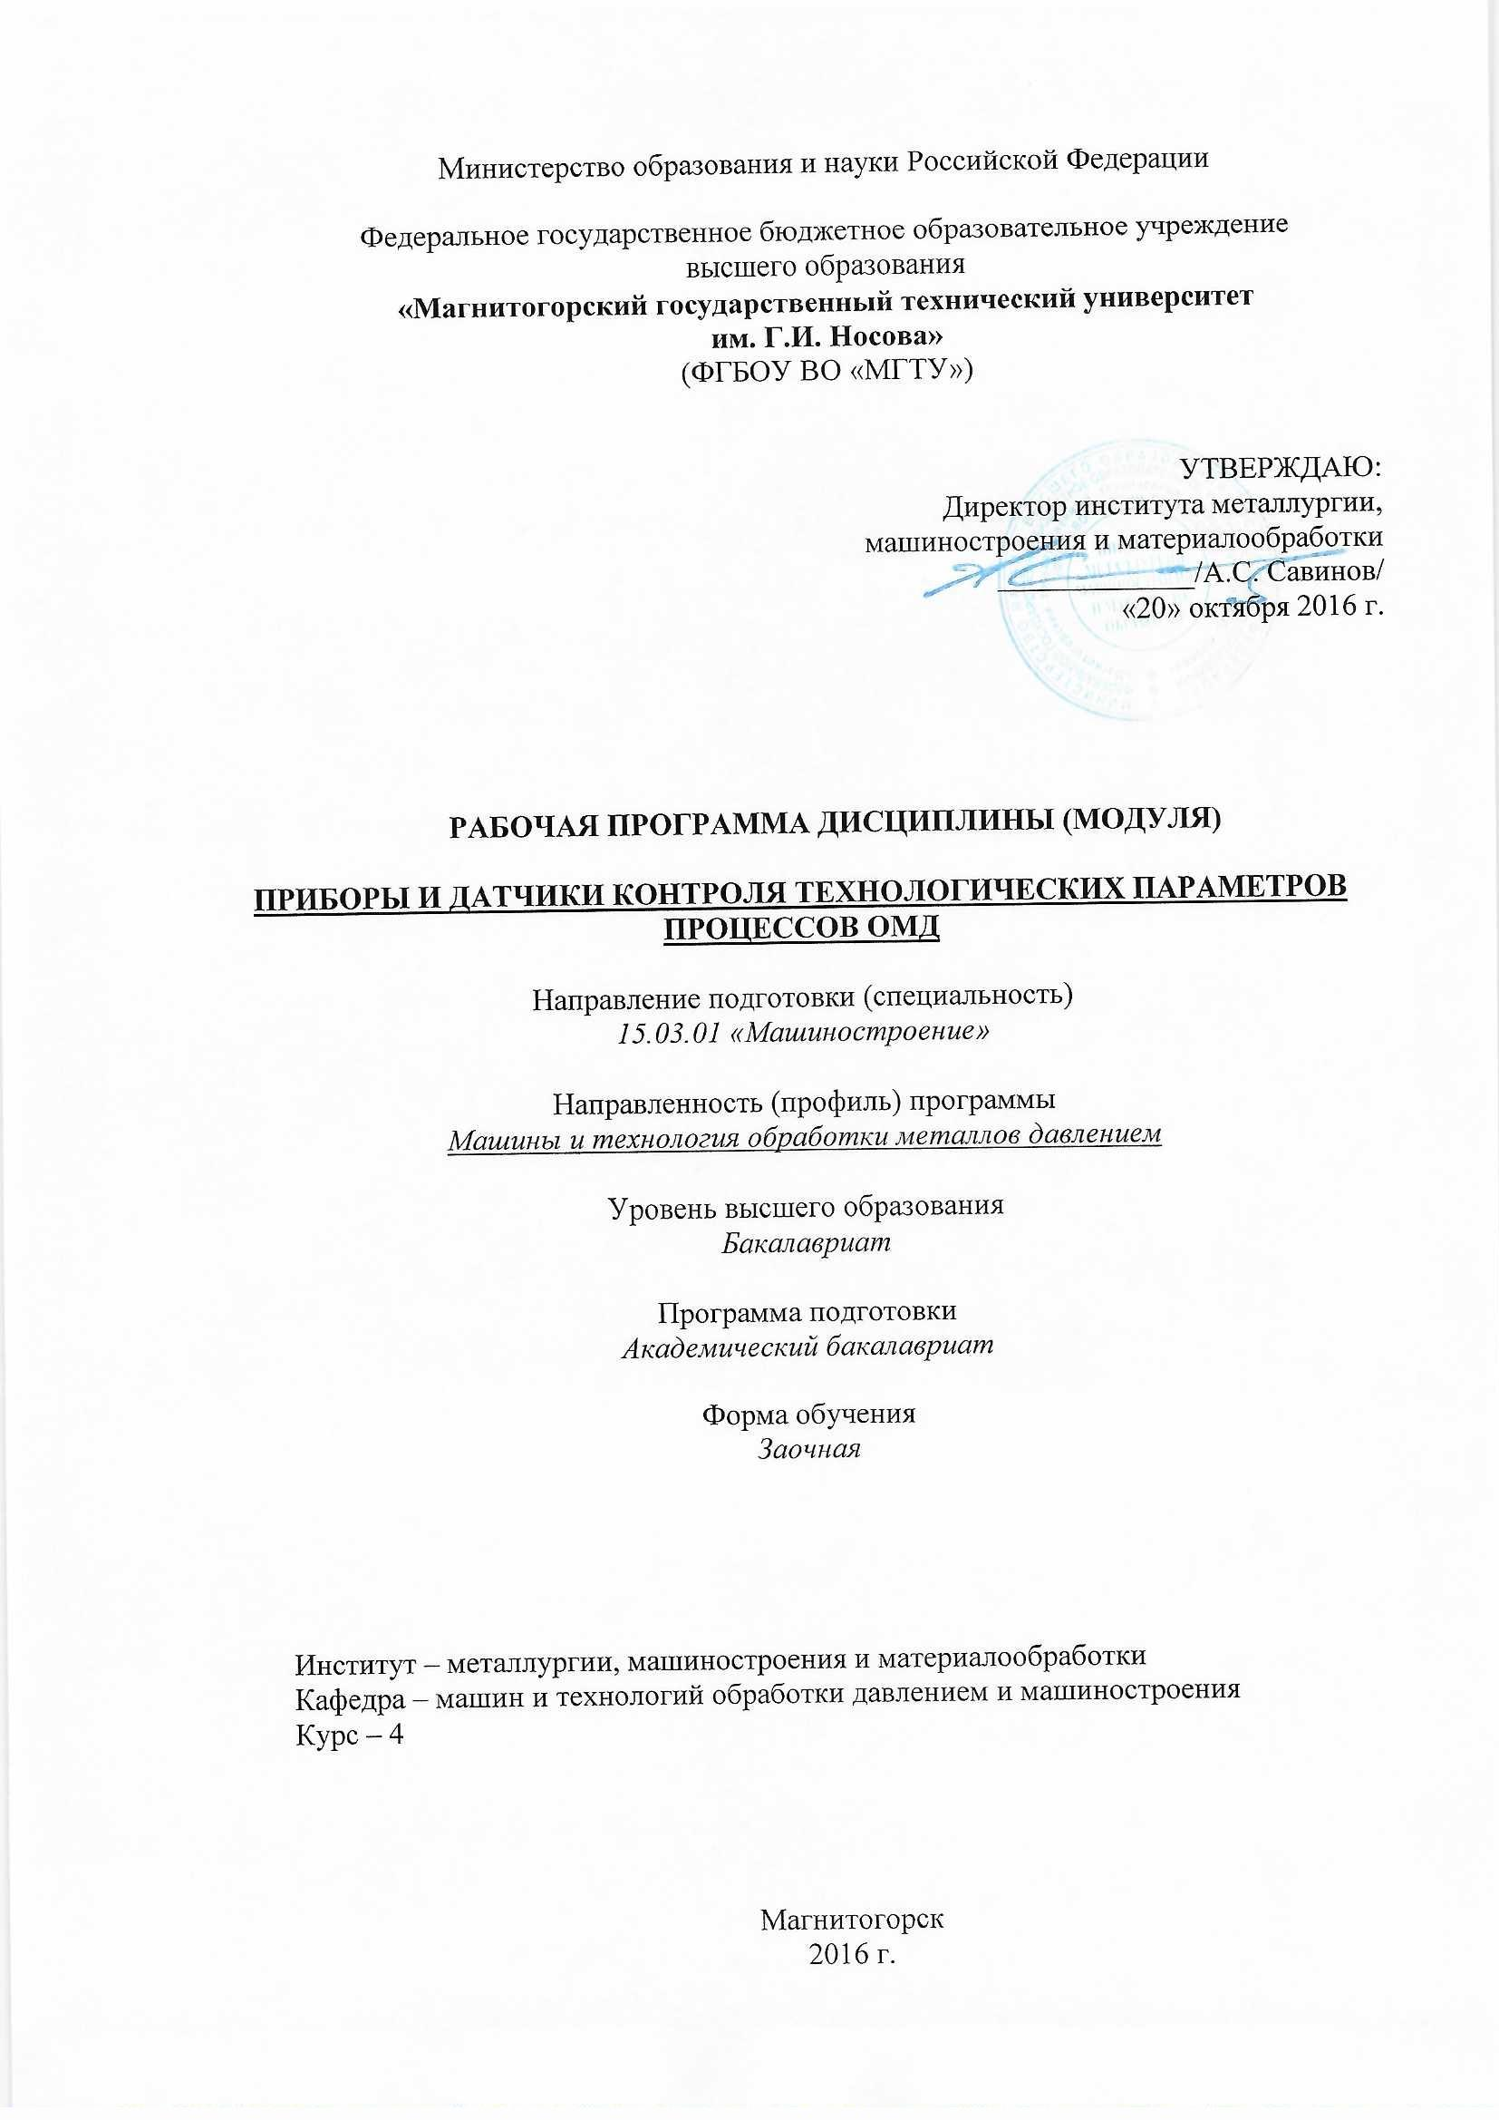

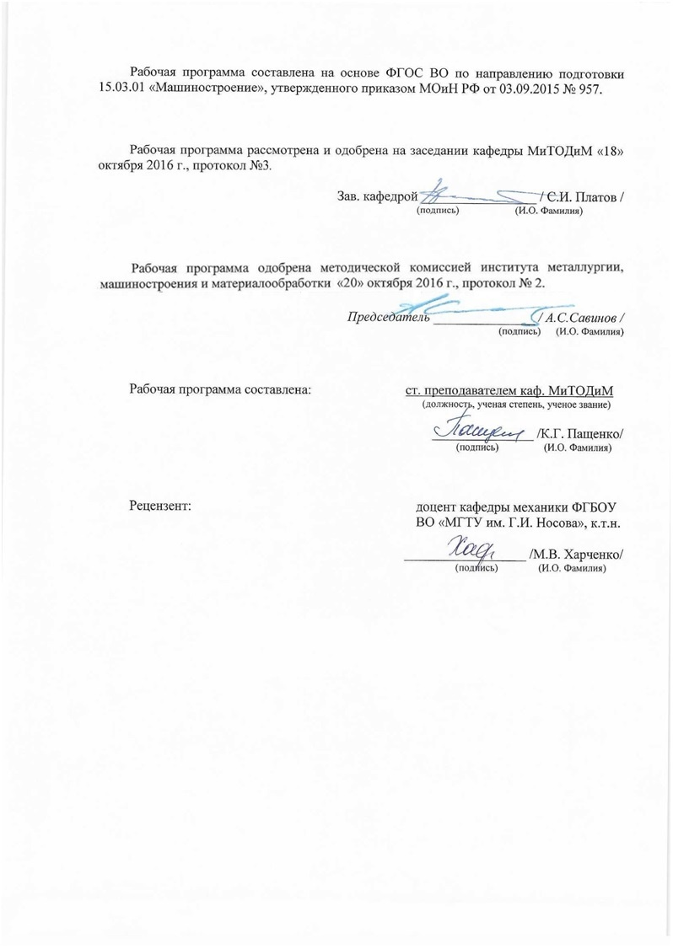

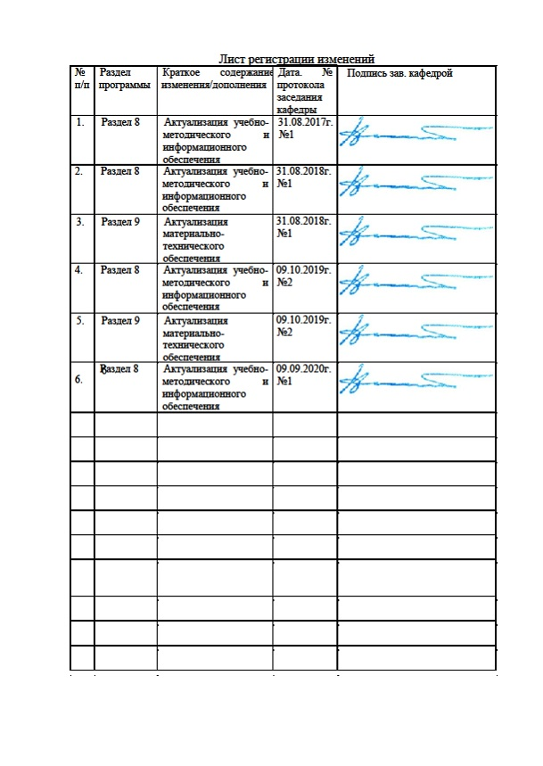

|  |  |
| --- | --- |
| **1** **Цели** **освоения** **дисциплины** **(модуля)** | |
| Целью освоения дисциплины «Приборы и датчики контроля технологических параметров процессов обработки металлов давлением» являются ознакомление будущих бакалавров-механиков с современными экспериментальными методами механики твердого деформируемого тела: электро-тензометрией, координатной сеткой, муар, слоистые модели, поляризационно-оптические, измерение твердости, хрупкие покрытия, микроструктурный, голография и их традиционно высокой ролью в исследовании эксплуатации машин и их механизмов в процессах ОМД.  Задача изучения дисциплины заключается в выработке у студентов уровня знаний, необходимого для выполнения профессиональных задач, с учетом содержания их буду-щей работы в промышленности, НИИ, КБ, проектной или монтажной организации. | |
| **2** **Место** **дисциплины** **(модуля)** **в** **структуре** **образовательной** **программы** | |
| Дисциплина Приборы и датчики контроля технологических параметров процессов обработки металлов давлением входит в вариативную часть учебного плана образовательной программы.  Для изучения дисциплины необходимы знания (умения, владения), сформированные в результате изучения дисциплин/ практик: | |
| Химия | |
| Электротехника и электроника | |
| Физика | |
| Сопротивление материалов | |
| Математика | |
| Метрология, стандартизация, сертификация | |
| Знания (умения, владения), полученные при изучении данной дисциплины будут необходимы для изучения дисциплин/практик: | |
| Оборудование прокатных и волочильных цехов | |
| Технология и оборудование процессов производства сортового металла и ковочно-штамповочного производства и метизов | |
| Технология и оборудование процессов производства листового и сортового металла | |
| Современное оборудование для производства длиномерных изделий | |
| Производственная – преддипломная практика | |
| Подготовка к защите и защита выпускной квалификационной работы | |
| Подготовка к сдаче и сдача государственного экзамена | |
|  |  |
| **3** **Компетенции** **обучающегося,** **формируемые** **в** **результате** **освоения**  **дисциплины** **(модуля)** **и** **планируемые** **результаты** **обучения** | |
| В результате освоения дисциплины (модуля) «Приборы и датчики контроля технологических параметров процессов обработки металлов давлением» обучающийся должен обладать следующими компетенциями: | |
| Структурный  элемент  компетенции | Планируемые результаты обучения |
| ПК-2 умением обеспечивать моделирование технических объектов и технологических процессов с использованием стандартных пакетов и средств автоматизированного проектирования, проводить эксперименты по заданным методикам с обработкой и анализом результатов | |
| Знать | основные приборы и датчики контроля технологических параметров процессов обработки металлов давлением;основные термины, определения и понятия; |
| Уметь | моделирование технических объектов и технологических процессов с использованием приборы и датчики контроля технологических параметров процессов обработки металлов давлением |
| Владеть | навыками и методиками обобщения результатов решения, экспериментальной деятельности; |
| ПК-4 способностью участвовать в работе над инновационными проектами, используя базовые методы исследовательской деятельности | |
| Знать | методические, нормативные и руководящие материалы, касающиеся выполняемой работы; основные определения и понятия; |
| Уметь | выполнять работы над инновационными проектами, используя базовые методы исследовательской деятельности.  применять знания в профессиональной деятельности; использовать их на междисциплинарном уровне; |
| Владеть | навыками и методиками обобщения результатов решения, эксперимен-тальной деятельности;  способами оценивания значимости и практической пригодности полу-ченных результатов;  возможностью междисциплинарного применения методов обработки первичной информации и расчета напряжений; |

|  |  |  |  |  |  |  |  |  |  |  |
| --- | --- | --- | --- | --- | --- | --- | --- | --- | --- | --- |
| **4.** **Структура,** **объём** **и** **содержание** **дисциплины** **(модуля)** | | | | | | | | | | |
| Общая трудоемкость дисциплины составляет 3 зачетных единиц 108 акад. часов, в том числе:  – контактная работа – 10,7 акад. часов:  – аудиторная – 10 акад. часов;  – внеаудиторная – 0,7 акад. часов  – самостоятельная работа 93,4 акад. часов;  – подготовка к зачёту – 3,9 акад. часа  Форма аттестации - зачет | | | | | | | | | | |
|  |  |  |  |  |  |  |  |  |  |  |
| Раздел/ тема  дисциплины | | Курс | Аудиторная  контактная работа  (в акад. часах) | | | Самостоятельная работа студента | Вид самостоятельной  работы | Контроль | Форма текущего контроля успеваемости и  промежуточной аттестации | Код компетенции |
| Лек. | лаб.  зан. | практ. зан. |
| 1.1 Цель и задачи дисциплины "Приборы и датчики контроля технологических параметров процессов обработки металлов давлением". Роль экспериментальных методов определения усилий деформирования в машинах ОМД, характеристики напряжений и деформаций. | | 4 | 2,25 |  |  | 9 | Самостоятельное изучение учебного материала. |  | Вопросы на зачете. | ПК-2, ПК-4 |
| 2.1 Методы исследования деформаций. Основные методы определения остаточных напряжений.  Возможности и использование экспериментальных методов исследования напряжений | | 4 | 0,3 |  |  | 9 | Самостоятельное изучение учебного материала. |  | Вопросы на зачете. | ПК-4 |
| 3.1 Зеркальный тензометр. | | 4 |  | 1,5/0,5И |  | 9 | Самостоятельное изучение учебного материала. Подготовка к лабораторным занятиям. |  | Защита лабораторной работы №1 | ПК-4 |
| 4.1 Метод голографической интерферометрии. | | 4 | 0,25 |  |  | 9 | Самостоятельное изучение учебного материала. |  | Вопросы на зачете. | ПК-4 |
| 5.1 Метод рентгеновской дифракции. Дифракция Брэгга. Измерение напряжений рентгеновским методом. | | 4 | 0,35 |  |  | 9 | Самостоятельное изучение учебного материала. |  | Вопросы на зачете. | ПК-4 |
| 6.1 Общие сведения о магнитоанизотропном методе. Магнитоупругий эффект. | | 4 | 0,35 |  |  | 9 | Самостоятельное изучение учебного материала. |  | Вопросы на зачете. | ПК-4 |
| 7.1 Тензометрический метод отверстий | | 4 | 0,25 |  |  | 9 | Самостоятельное изучение учебного материала. |  | Вопросы на зачете. | ПК-4 |
| 8.1 Тензорезисторы | | 4 |  | 1,5/0,5И |  | 9 | Самостоятельное изучение учебного материала. Подготовка к лабораторным занятиям. |  | Защита лабораторной работы №2 | ПК-4 |
| 9.1 Применение проволочных датчиков | | 4 |  | 1,5/0,5И |  | 9 | Самостоятельное изучение учебного материала. Подготовка к лабораторным занятиям. |  | Защита лабораторной работы №3 | ПК-4 |
| 10.1 Регистрирующие приборы и устройства | | 4 |  | 1,5/0,5И |  | 9 | Самостоятельное изучение учебного материала. Подготовка к лабораторным занятиям. |  | Защита лабораторной работы №4 | ПК-4 |
| 11.1 Измерение деформаций с помощью хрупких покрытий. | | 4 | 0,25 |  |  | 3,4 | Самостоятельное изучение учебного материала. |  | Вопросы на зачете. | ПК-4 |
| 12.1 Зачет | | 4 |  |  |  |  |  | 3,9 |  |  |
| Итого за курс | | | 4 | 6/2И |  | 93,4 |  | 3,9 | зачёт |  |
| Итого по дисциплине | | | 4 | 6/2И |  | 93,4 |  | 3,9 | зачет |  |

|  |
| --- |
| **5** **Образовательные** **технологии** |
|  |
| 1. Традиционные образовательные технологии ориентируются на организацию образовательного процесса, предполагающую прямую трансляцию знаний от преподавателя к студенту (преимущественно на основе объяснительно-иллюстративных методов обучения). Учебная деятельность студента носит в таких условиях, как правило, репродуктивный характер.  Формы учебных занятий с использованием традиционных технологий:  Информационная лекция – последовательное изложение материала в дисциплинарной логике, осуществляемое преимущественно вербальными средствами (монолог преподавателя).  Практическое занятие, посвященное освоению конкретных умений и навыков по предложенному алгоритму.  Лабораторная работа – организация учебной работы с реальными материальными и информационными объектами, экспериментальная работа с аналоговыми моделями реальных объектов.  2. Технологии проектного обучения – организация образовательного процесса в соответствии с алгоритмом поэтапного решения проблемной задачи или выполнения учебного задания. Проект предполагает совместную учебно-познавательную деятельность группы студентов, направленную на выработку концепции, установление целей и задач, формулировку ожидаемых результатов, определение принципов и методик решения поставленных задач, планирование хода работы, поиск доступных и оптимальных ресурсов, поэтапную реализацию плана работы, презентацию результатов работы, их осмысление и рефлксию.  Основные типы проектов:  Исследовательский проект – структура приближена к формату научного исследования (доказательство актуальности темы, определение научной проблемы, предмета и объекта исследования, целей и задач, методов, источников, выдвижение гипотезы, обобщение результатов, выводы, обозначение новых проблем).  Информационный проект – учебно-познавательная деятельность с ярко выраженной эвристической направленностью (поиск, отбор и систематизация информации о каком-то объекте, ознакомление участников проекта с этой информацией, ее анализ и обобщение для презентации более широкой аудитории).  3. Интерактивные технологии – организация образовательного процесса, которая предполагает активное и нелинейное взаимодействие всех участников, достижение на этой основе личностно- значимого для них образовательного результата. Наряду со специализированными технологиями такого рода принцип интерактивности прослеживается в большинстве современных образовательных технологий. Интерактивность подразумевает субъект-субъектные отношения в ходе образовательного процесса и, как следствие, формирование саморазвивающейся информационно-ресурсной среды.  Семинар-дискуссия – коллективное обсуждение какого-либо спорного вопроса, проблемы, выявление мнений в группе (меж-групповой диалог, дискуссия как спор-диалог). |
|  |
| **6** **Учебно-методическое** **обеспечение** **самостоятельной** **работы** **обучающихся** |

*По дисциплине «*Приборы и датчики контроля технологических параметров процессов обработки металлов давлением*» предусмотрена аудиторная и внеаудиторная самостоятельная работа обучающихся.*

*Самостоятельная работа студентов предполагает самостоятельное изучение учебного материала, подготовку к лабораторным занятиям и оформление лабораторных работ.*

# Лабораторные работы

# № 1. Зеркальный тензометр

# № 2. Тензорезисторы.

# № 3. Применение проволочных датчиков

# № 4. Регистрирующие приборы и устройства

**Вопросы и задания для подготовки к защите лабораторных работ**

Укажите характерные участки на диаграммах. Перечислите материалы и типы кристаллических решеток материалов, для которых характерны подобные диаграммы растяжения.

[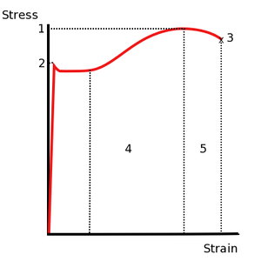](http://ru.wikipedia.org/wiki/%D0%A4%D0%B0%D0%B9%D0%BB:Stress_v_strain_A36_2.png)

[http://bits.wikimedia.org/skins-1.18/common/images/magnify-clip.png](http://ru.wikipedia.org/wiki/%D0%A4%D0%B0%D0%B9%D0%BB:Stress_v_strain_A36_2.png)

**Рис. 1. Типичная диаграмма σ — ε для малоуглеродистой стали**

1. Предел прочности (временное сопротивление разрушению)

2. Предел текучести (верхний)

3. Точка разрушения

4. Область деформационного упрочнения

5. Образование шейки на образце

[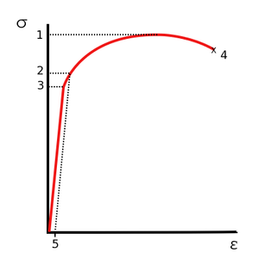](http://ru.wikipedia.org/wiki/%D0%A4%D0%B0%D0%B9%D0%BB:Stress_v_strain_Aluminum_2.png)

[http://bits.wikimedia.org/skins-1.18/common/images/magnify-clip.png](http://ru.wikipedia.org/wiki/%D0%A4%D0%B0%D0%B9%D0%BB:Stress_v_strain_Aluminum_2.png)

**Рис. 2. Типичная диаграмма σ — ε для алюминиевых сплавов**

1. Предел прочности (временное сопротивление разрушению)

2. Условный предел текучести (σ0.2)

3. Предел пропорциональности

4. Точка разрушения

5. Деформация при условном пределе текучести (обычно, 0,2 %).

Рассчитайте напряжения на указанных наклонных площадках

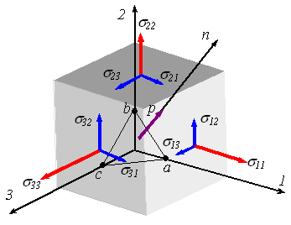

Рис. 3. Напряжения на наклонной площадке

Получите напряжение графическим способом путем построения круговой диаграммы напряженного состояния (круги [**Мора**](http://mysopromat.ru/uchebnye_kursy/istoriya_soprotivleniya_materialov/biografii/mor_otto_hristian/)) для указанного случая плоского напряженного состояния. Пусть дан элемент (рис. 4), по боковым граням которого действуют известные главные напряжения *s1* и *s2*. Определите напряжения *σ*α (*σ11*), *σ*β (*σ22*), *τ*α (*σ12*), *τ*β (*σ21*), действующие на наклонным площадкам *α* и *β*.

Для этого выполните следующие действия:

1. выберите прямоугольную систему координат (*σ*, *τ*) так, чтобы ось абсцисс была параллельна большему из главных напряжений;
2. на оси абсцисс от начала координат отложите отрезки, численно равные главным напряжениям *s1* и *s2*, и на их разности, как на диаметре построить окружность;
3. из крайней левой точки *A* окружности проведите луч, параллельный нормали *n*α к площадке *α* (рис. 4).

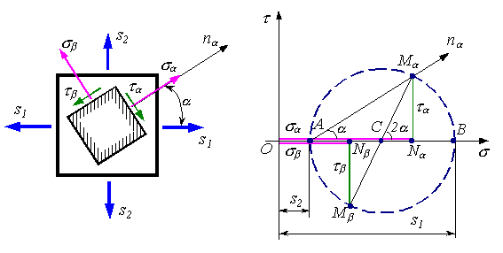

Рис. 4. Графический способ определения напряжений на наклонных площадках

По указанным фотографиям муаровых полос определите компоненты тензора напряжений для плоского напряженного состояния.

**Вопросы для подготовки к зачету**

1. Цель и задачи дисциплины «Приборы и датчики контроля технологических параметров процессов обработки металлов давлением».

2. Роль приборов и датчиков контроля технологических параметров в машинах ОМД, характеристики приборов и датчиков контроля технологических параметров.

3. Разновидности тензодатчиков по номиналу, типу, НПВ,размеру, классу точности (классы точности соответствуют от D1 до С6).

4. Kонструкции тензодатчиков: балочный, мостовой, сильфонный, одноточечный (single point), колонный, шайбовый, S - образный. Выбор типа конструкции обуславливается его назначением , в которой в дальнейшем он будет применяться и конструктивными особенностями места его установки.

5. Напряжения на наклонных площадках. Тензоры напряжений и деформаций.

6. Прочность и напряжение. Силы сцепления молекул внутри нагруженного тела. Диаграмма растяжения пластичного материала. Диаграмма растяжения хрупкого материала. Влияние скорости деформации и температуры на прочностные характеристики

7. Графические способы определения напряжений Круги Мора. Метод линий скольжения.

8. Метод голографической интерферометрии.

9. Метод рентгеновской дифракции. Дифракция Брэгга. Измерение напряжений рентгеновским методом.

10. Общие сведения о магнитоанизотропном методе. Магнитоупругий эффект.

11. Тензометрический метод отверстий

12. Поляризационно-оптический метод измерения напряжений.

13. Метод делительных сеток.

14. Метод Муаровых полос.

15. Измерение деформаций с помощью хрупких покрытий.

16. Датчики автоматических систем. Тензодатчики. Виды месдоз и их устройство. Области применения тензометрического метода. Техника и технология исследования напряжений и деформаций. Методы исследования полного усилия деформирования. Устройство механических и гидравлических месдоз.

|  |
| --- |
|  |
|  |

|  |
| --- |
| **7** **Оценочные** **средства** **для** **проведения** **промежуточной** **аттестации** |

**а) Планируемые результаты обучения и оценочные средства для проведения промежуточной аттестации:**

| Структурный элемент  компетенции | Планируемые результаты обучения | Оценочные средства |
| --- | --- | --- |
| **ПК-2 умением обеспечивать моделирование технических объектов и технологических процессов с использованием стандартных пакетов и средств автоматизированного проектирования, проводить эксперименты по заданным методикам с обработкой и анализом результатов** | | |
| Знать | основные приборы и датчики контроля технологических параметров процессов обработки металлов давлением;основные термины, определения и понятия; | Вопросы для подготовки к зачету  1. Цель и задачи дисциплины «Приборы и датчики контроля технологических параметров процессов обработки металлов давлением».  2. Роль приборов и датчиков контроля технологических параметров в маши-нах ОМД, характеристики приборов и датчиков контроля технологических пара-метров.  3. Разновидности тензодатчиков по номиналу, типу, НПВ,размеру, классу точ-ности (классы точности соответствуют от D1 до С6).  4. Kонструкции тензодатчиков: балочный, мостовой, сильфонный, одноточечный (single point), колонный, шайбовый, S - образный. Выбор типа конструкции обу-славливается его назначением , в которой в дальнейшем он будет применяться и конструктивными особенностями места его установки.  5. Напряжения на наклонных площадках. Тензоры напряжений и деформа-ций.  6. Прочность и напряжение. Силы сцепления молекул внутри нагруженного тела. Диаграмма растяжения пластичного материала. Диаграмма растяжения хрупкого материала. Влияние скорости деформации и температуры на прочност-ные характеристики  7. Графические способы определения напряжений Круги Мора. Метод линий скольжения.  8. Метод голографической интерферометрии.  9. Метод рентгеновской дифракции. Дифракция Брэгга. Измерение напряже-ний рентгеновским методом.  10. Общие сведения о магнитоанизотропном методе. Магнитоупругий эффект.  11. Тензометрический метод отверстий  12. Поляризационно-оптический метод измерения напряжений.  13. Метод делительных сеток.  14. Метод Муаровых полос.  15. Измерение деформаций с помощью хрупких покрытий.  16. Датчики автоматических систем. Тензодатчики. Виды месдоз и их устрой-ство. Области применения тензометрического метода. Техника и технология ис-следования напряжений и деформаций. Методы исследования полного усилия деформирования. Устройство механических и гидравлических месдоз. |
| Уметь | моделирование технических объектов и технологических процессов с использованием приборы и датчики контроля технологических параметров процессов обработки металлов давлением | **Задание 1.** Укажите характерные участки на диаграммах. Перечислите материалы и типы кристаллических решеток материалов, для которых характерны подобные диаграммы растяжения.  [http://upload.wikimedia.org/wikipedia/commons/thumb/0/00/Stress_v_strain_A36_2.png/300px-Stress_v_strain_A36_2.png](http://ru.wikipedia.org/wiki/%D0%A4%D0%B0%D0%B9%D0%BB:Stress_v_strain_A36_2.png)  [http://bits.wikimedia.org/skins-1.18/common/images/magnify-clip.png](http://ru.wikipedia.org/wiki/%D0%A4%D0%B0%D0%B9%D0%BB:Stress_v_strain_A36_2.png)  **Рис. 1. Типичная диаграмма σ — ε для малоуглеродистой стали**  1. Предел прочности (временное сопротивление разрушению) 2. Предел текучести (верхний) 3. Точка разрушения 4. Область деформационного упрочнения 5. Образование шейки на образце  [http://upload.wikimedia.org/wikipedia/commons/thumb/0/0c/Stress_v_strain_Aluminum_2.png/300px-Stress_v_strain_Aluminum_2.png](http://ru.wikipedia.org/wiki/%D0%A4%D0%B0%D0%B9%D0%BB:Stress_v_strain_Aluminum_2.png)  [http://bits.wikimedia.org/skins-1.18/common/images/magnify-clip.png](http://ru.wikipedia.org/wiki/%D0%A4%D0%B0%D0%B9%D0%BB:Stress_v_strain_Aluminum_2.png)  **Рис. 2. Типичная диаграмма σ — ε для алюминиевых сплавов**  1. Предел прочности (временное сопротивление разрушению) 2. Условный предел текучести (σ0.2) 3. Предел пропорциональности 4. Точка разрушения 5. Деформация при условном пределе текучести (обычно, 0,2 %).  **Задание 2.** Рассчитайте напряжения на указанных наклонных площадках по заданным силам F=[…, …, …]H вдоль 1,2,3. Сторона куба L=…м.  Напряжения на наклонной площадке  Рис. 3. Напряжения на наклонной площадке |
| Владеть | навыками и методиками обобщения результатов решения, экспериментальной деятельности; | **Проведение исследований. Обработка и анализ полученных результатов. Представление и передача информации.**  Эксперимент. Основы математического планирования экспериментов: критерии планирования, выбор варьирующих факторов.  Эксперимент. Построение матрицы планирования многофакторного эксперимента и ее реализация.  Эксперимент. Оценка значимости коэффициентов уравнения регрессии. Адекватность математической модели  Оценка значимости коэффициентов уравнения регрессии. Адекватность математической модели. Построение математических моделей более высокого порядка. |
| **ПК-4 способностью участвовать в работе над инновационными проектами, используя базовые методы исследовательской деятельности** | | |
| Знать | методические, нормативные и руководящие материалы, касающиеся выполняемой работы; основные определения и понятия; | Вопросы к зачету:  1. Цель и задачи экспериментальных методов исследования напряжений и деформаций. Роль экспериментальных методов определения усилий деформирования в машинах ОМД, характеристики напряжений и деформаций.  2. Проведение эксперимента и выполнение измерений.  3. Методы исследования деформаций. Основные методы определения остаточных напряжений.  4. Возможности и использование экспериментальных методов исследования напряжений  5. Напряжения на наклонных площадках. Тензоры напряжений и деформаций.  6. Прочность и напряжение. Силы сцепления молекул внутри нагруженного тела. Диаграмма растяжения пластичного материала. Диаграмма растяжения хрупкого материала. Влияние скорости деформации и температуры на прочностные характеристики  7. Графические способы определения напряжений Круги Мора. Метод линий скольжения.  8. Метод голографической интерферометрии.  9. Метод рентгеновской дифракции. Дифракция Брэгга. Измерение напряжений рентгеновским методом.  10. Общие сведения о магнитоанизотропном методе. Магнитоупругий эффект.  11. Тензометрический метод отверстий  12. Поляризационно-оптический метод измерения напряжений.  13. Метод делительных сеток.  14. Метод Муаровых полос.  15. Измерение деформаций с помощью хрупких покрытий.  16. Датчики автоматических систем. Тензодатчики. Виды месдоз и их устройство. Области применения тензометрического метода. Техника и технология исследования напряжений и деформаций. Методы исследования полного усилия деформирования. Устройство механических и гидравлических месдоз. |
| Уметь | выполнять работы над инновационными проектами, используя базовые методы исследовательской деятельности.  применять знания в профессиональной деятельности; использовать их на междисциплинарном уровне; | *По указанным фотографиям муаровых полос определите компоненты тензора напряжений для плоского напряженного состояния. Слева вертикальный растр, справа горизонтальный.*    *Лабораторные работы*  *№ 1. Зеркальный тензометр*  *№ 2. Тензорезисторы.*  *№ 3. Применение проволочных датчиков*  *№ 4. Регистрирующие приборы и устройства* |
| Владеть | навыками и методиками обобщения результатов решения, экспериментальной деятельности;  способами оценивания значимости и практической пригодности полученных результатов;  возможностью междисциплинарного применения методов обработки первичной информации и расчета напряжений; | Получите напряжение графическим способом путем построения круговой диаграммы напряженного состояния (круги [**Мора**](http://mysopromat.ru/uchebnye_kursy/istoriya_soprotivleniya_materialov/biografii/mor_otto_hristian/)) для указанного случая плоского напряженного состояния. Пусть дан элемент (рис. 4), по боковым граням которого действуют известные главные напряжения *s1* и *s2*. Определите напряжения *σ*α (*σ11*), *σ*β (*σ22*), *τ*α (*σ12*), *τ*β (*σ21*), действующие на наклонным площадкам *α* и *β*.  Для этого выполните следующие действия:   1. выберите прямоугольную систему координат (*σ*, *τ*) так, чтобы ось абсцисс была параллельна большему из главных напряжений; 2. на оси абсцисс от начала координат отложите отрезки, численно равные главным напряжениям *s1* и *s2*, и на их разности, как на диаметре построить окружность; 3. из крайней левой точки *A* окружности проведите луч, параллельный нормали *n*α к площадке *α* (рис. 4).   Графический способ определения напряжений на наклонных площадках. Круги Мора  Рис. 4. Графический способ определения напряжений на наклонных площадках |

**б) Порядок проведения промежуточной аттестации, показатели и критерии оценивания:**

Промежуточная аттестация по дисциплине «Приборы и датчики контроля технологических параметров процессов обработки металлов давлением» включает теоретические вопросы, позволяющие оценить уровень усвоения обучающимися знаний, и практические задания, выявляющие степень сформированности умений и владений, проводится в форме зачета.

# Критерии оценки (в соответствии с формируемыми компетенциями и планируемыми результатами обучения):

# - «зачтено» – обучаемый должен показать знания на уровне воспроизведения и объяснения информации, интеллектуальные навыки решения простых задач;

# - «не зачтено» – обучаемый не может показать знания на уровне воспроизведения и объяснения информации, не может показать интеллектуальные навыки решения простых задач.

|  |
| --- |
| **8** **Учебно-методическое** **и** **информационное** **обеспечение** **дисциплины** **(модуля)** |

**а) Основная литература:**

1. Планирование эксперимента и обработка результатов с использованием ЭВМ : учебное пособие / А. А. Кальченко, К. Г. Пащенко ; МГТУ. - Магнитогорск : МГТУ, 2017. - 1 электрон. опт. диск (CD-ROM). - На тит. л. сост. указаны как авторы. - Текст : электронный.

2. Методы описания и анализа формоизменения металла : учебное пособие / А. А. Кальченко, К. Г. Пащенко ; МГТУ. - Магнитогорск : МГТУ, 2017. - 1 электрон. опт. диск (CD-ROM). - На тит. л. сост. указаны как авторы. - Текст : электронный.

3. Шалыгин, М. Г. Автоматизация измерений, контроля и испытаний : учебное пособие / М. Г. Шалыгин, Я. А. Вавилин. — Санкт-Петербург : Лань, 2019. — 172 с. — ISBN 978-5-8114-3531-9. — Текст : электронный // Лань : электронно-библиотечная система. — URL: https://e.lanbook.com/book/115498 (дата обращения: 01.06.2020). — Режим доступа: для авториз. пользователей.

4. Гребенникова, В. В. Технические измерения и приборы [Электронный ресурс] : учебное пособие / В. В. Гребенникова, М. В. Вечеркин ; МГТУ, [каф. ЭиЭС]. - Магнитогорск, 2014. - 150 с. : ил., схемы. - Режим доступа: https://magtu.informsystema.ru/uploader/fileUpload?name=817.pdf&show=dcatalogues/1/1116327/817.pdf&view=true.

**б) Дополнительная литература:**

1. Приложения теории пластичности к разработке и анализу технологических процессов : учебное пособие / В. М. Салганик, А. М. Песин, Д. Н. Чикишев и др. - [2-е изд., подгот. по печ. изд. 2012]. - Магнитогорск : МГТУ, 2013. - 1 электрон. опт. диск (CD-ROM). - Загл. с титул. экрана. - URL: https://magtu.informsystema.ru/uploader/fileUpload?name=1049&show=dcatalogues/1/1119349/1049&view=true (дата обращения: 04.10.2019). - Макрообъект. - Текст : электронный. - Сведения доступны также на CD-ROM.

2. Самарина, И.Г. Основы метрологии, стандартизации и сертификации [Электронный ресурс]: учеб. пособие / И.Г Самарина, Т.Г Сухоносова. – М.: ФГУП НТЦ «Информрегистр», 2017. – 208 с. – Режим доступа: https://magtu.informsystema.ru/uploader/fileUpload?name=2872.pdf&show=dcatalogues/1/1134039/2872.pdf&view=true – Загл. с экрана.

3. Аристов, А.И. Метрология, стандартизация, сертификация [Электронный ресурс]: учеб. пособие / А.И. Аристов, В.М. Приходько, И.Д. Сергеев, Д.С. Фатюхин. - М.: Инфра-М, 2013 – 288с. – Режим доступа: http://znanium.com/bookread2.php?book=369646 – Загл. с экрана.

4. Эрастов, В.Е. Метрология, стандартизация и сертификация [Электронный ресурс] : учеб. пособие /В.Е. Эрастов- 2-е изд., перераб. и доп. — М. : ИНФРА-М, 2017. - 196 с. Режим доступа: http://znanium.com/bookread2.php?book=636240

**в) Методические указания:**

1. Гребенникова, В.В. Технические измерения и приборы. Лабораторный практикум [Текст]: учеб. пособие / В.В.Гребенникова, И.Г. Самарина. – Магнитогорск: Изд-во Магнитогорск. гос. техн. ун-та, 2016. – 102 с.

2. Потёмкин, В.К. Обработка металлов давлением : методические указания / В.К. Потёмкин, В.А. Трусов, Л.М. Капуткина. — Москва : МИСИС, 2011. — 27 с. — Текст : электронный // Электронно-библиотечная система «Лань» : [сайт]. — URL: https:// https://e.lanbook.com/book/117031 (дата обращения: 27.10.2019). — Режим доступа: для ав-ториз. пользователей.

3. Ильина, Н. Н. Теория обработки металлов давлением : практикум / Н. Н. Ильи-на ; МГТУ. - Магнитогорск : МГТУ, 2017. - 1 электрон. опт. диск (CD-ROM). - Загл. с ти-тул. экрана. - URL: https://magtu.informsystema.ru/uploader/fileUpload?name=2762.pdf&show=dcatalogues/1/1132856/2762.pdf&view=true (дата обращения: 04.10.2019). - Макрообъект. - Текст : электрон-ный. - Сведения доступны также на CD-ROM.

4. Тимофеев, И. А. Основы электротехники, электроники и автоматики. Лабораторный практикум : учебное пособие / И. А. Тимофеев. — Санкт-Петербург : Лань, 2016. — 196 с. — ISBN 978-5-8114-2264-7. — Текст : электронный // Лань : электронно-библиотечная система. — URL: https://e.lanbook.com/book/87595 (дата обращения: 01.06.2020). — Режим доступа: для авториз. пользователей.

|  |  |  |  |  |
| --- | --- | --- | --- | --- |
| **г)** **Программное** **обеспечение** **и** **Интернет-ресурсы:** | | | | |
|  | | | | |
| **Программное** **обеспечение** | | | | |
|  | Наименование ПО | № договора | Срок действия лицензии |  |
|  | MS Windows 7 Professional(для классов) | Д-1227-18 от 08.10.2018 | 11.10.2021 |  |
|  | MS Windows 7 Professional (для классов) | Д-757-17 от 27.06.2017 | 27.07.2018 |  |
|  | MS Office 2007 Professional | № 135 от 17.09.2007 | бессрочно |  |
|  | 7Zip | свободно распространяемое ПО | бессрочно |  |
|  | MathWorks MathLab v.2014 Classroom License | К-89-14 от 08.12.2014 | бессрочно |  |
|  | Deform3D | №173 от 20.12.2007 | бессрочно |  |
|  | MS Office 2003 Professional | № 135 от 17.09.2007 | бессрочно |  |
|  | Электронные плакаты по курсу "Машины и технология обработки материалов давлением" | К-227-12 от 11.09.2012 | бессрочно |  |
|  | Электронные плакаты по дисциплине "Основы метрологии и электрические измерения" | Д-903-13 от 14.06.2013 | бессрочно |  |
|  | FAR Manager | свободно распространяемое ПО | бессрочно |  |
|  |  |  |  |  |
| **Профессиональные** **базы** **данных** **и** **информационные** **справочные** **системы** | | | | |
|  | Название курса | | Ссылка |  |
|  | Электронная база периодических изданий East View Information Services, ООО «ИВИС» | | https://dlib.eastview.com/ |  |
|  |  |

|  |  |  |  |
| --- | --- | --- | --- |
|  | Национальная информационно-аналитическая система – Российский индекс научного цитирования (РИНЦ) | URL: https://elibrary.ru/project_risc.asp |  |
|  | Поисковая система Академия Google (Google Scholar) | URL: https://scholar.google.ru/ |  |
|  | Информационная система - Единое окно доступа к информационным ресурсам | URL: http://window.edu.ru/ |  |
|  | Федеральное государственное бюджетное учреждение «Федеральный институт промышленной собственности» | URL: http://www1.fips.ru/ |  |
| **9** **Материально-техническое** **обеспечение** **дисциплины** **(модуля)** | | | |
|  |  |  |  |
| Материально-техническое обеспечение дисциплины включает:  1. Учебные аудитории для проведения занятий лекционного типа: Комплекс тестовых заданий для проведения промежуточных и рубежных контролей.  2. Учебная аудитория для проведения лабораторных работ: Лабораторный корпус с лабораторией сварки и лабораторией резания: комплект печатных и электронных версий методических рекомендаций, учебное пособие, плакаты по темам. Лабораторное оборудование.  3. Учебная аудитория для проведения механических испытаний:  1) Машины универсальные испытательные на растяжение.  2) Мерительный инструмент.  3) Приборы для измерения твердости по методам Бринелля и Роквелла.  4) Микротвердомер.  5) Печи термические.  4. Учебная аудитория для проведения металлографических исследований: Микроскопы МИМ-6, МИМ-7  5. Учебные аудитории для проведения индивидуальных консультаций, текущего контроля и промежуточной аттестации: Доска.  6. Помещение для хранения и профилактического обслуживания учебного оборудования: Стеллажи, инструменты для ремонта лабораторного оборудования. | | | |
|